BPMN – Business Process Modeling and Notation

Nguồn: https://thinhnotes.com/chuyen-nghe-ba/giai-ngo-cac-ky-hieu-bpmn/
Tham khảo thêm: https://camunda.com/bpmn/examples/

Nội dung
1. Swimlane
2. Activities
2.1. Có 4 loại chính
2.2. Các ký hiệu khác
3. Flow
4. Gateways
4.1. Exclusive Gateway
4.2. Inclusive Gateway
4.3. Parallel Gateway
4.4. Event-Driven Gateway
5. Events
6. Information Artifact

1. Swimlane
Swimlane được xem như là linh hồn của BPMN, làm nó khác hẳn những diagram khác. Swimlane bao gồm Pool và Lane.

Một cái hồ bơi sẽ có nhiều làn bơi. Hồ bơi gọi là POOL, và làn bơi gọi là LANE.
Pool thể hiện một tổ chức, một bộ phận, một phòng ban, một vai trò hoặc một hệ thống nào đó. Còn Lane thể hiện các cá nhân riêng lẻ, người sẽ làm các hoạt động cụ thể.
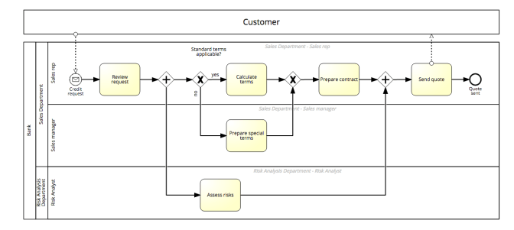
2. Activities

2.1. Có 4 loại chính
Activity tập trung trả lời câu hỏi làm gì. Tức là nó mô tả tất cả các công việc có trong quy trình. Activity gồm 4 loại sau.
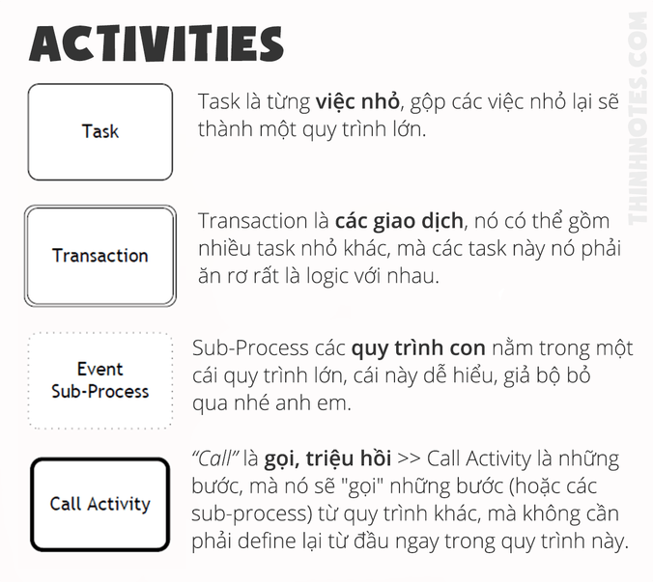
4 loại Activities của BPMN
Task và Sub-Process chắc bạn cũng dễ hiểu. Còn Transaction và Call Activity chúng tôi sẽ giải thích thêm chút xíu.
Transaction về cơ bản cũng tương tự Sub-Process, nhưng nó khác ở chỗ: transaction là một chuỗi các task thể hiện sự giao dịch, tức là có payment trong đó. Còn Sub-Process thì rộng nghĩa hơn. Ví dụ dưới đây cho bạn dễ hiểu.

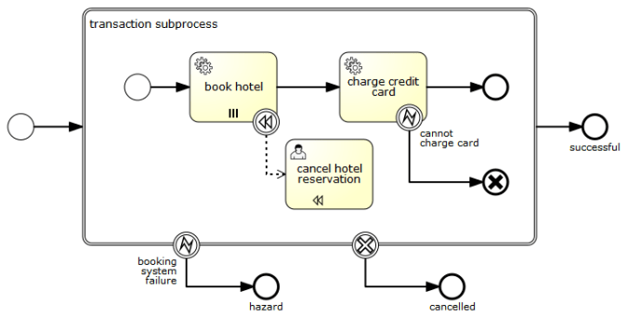
Ví dụ về Transaction Activity từ BPMN-Guide
Còn Call Activity như chúng tôi có giải thích ở hình trên thì bản chất nó giống như: chúng tôi gọi lại (triệu hồi) một quy trình mà chúng tôi đã define trước đó rồi. Ví dụ.
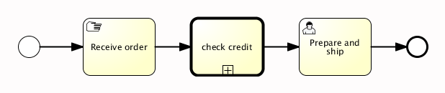
Check Credit là quy trình được thực hiện nhiều lần trên hệ thống. Và quy trình này đã được vẽ ở một quy trình khác có trong tài liệu rồi. Nên giờ chúng tôi không cần vẽ lại nữa, mà chỉ cần “gọi” nó ra thôi. Do đó, bạn chỉ cần dùng ký hiệu Call Activity là được. (nguồn hình: BPMN-Guide)
Đó là tổng quan về 4 loại Activity:
- Task: ô hình chữ nhật bình thường
- Sub-Process: ô hình chữ nhật nét đứt, có dấu cộng ở giữa
- Transaction: ô hình chữ nhật có 2 nét bao ngoài
- Call Activity: ô hình chữ nhật có 1 nét bao ngoài rất đậm.

2.2. Các ký hiệu khác
Bạn nắm rõ 4 loại trên là ô kê rồi. Tuy nhiên, để thể hiện được nhiều “ý đồ” nguy hiểm hơn thì bạn phải nắm thêm mấy cái lẻ tẻ khác, gọi là Activity Marker và Task Type.
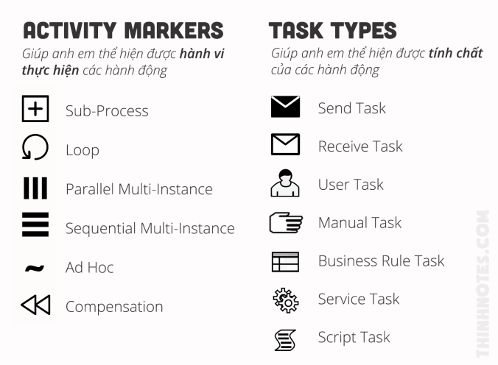
Nhìn có vẻ nhiều, nhưng bạn đừng hoang mang hồ ngọc hà quá. Cũng không quá phức tạp và khó nhớ lắm. Nói theo kiểu BA thì chúng tôi sẽ facilitate nó cho bạn, tức là làm cho nó dễ hiểu hơn.
Đầu tiên sẽ là…
Sub-Process
Cái này dễ.
Loop
Là hành động mà nó lặp đi lặp lại theo trình tự.
Loop Task
Ví dụ một hôm sếp yêu cầu bạn kể một câu chuyện hấp dẫn trong đêm Year-End Party của công ty. Bạn sẽ làm theo những bước sau: brainstorm với đồng bọn >> soạn thảo kịch bản nháp >> chỉnh sửa bản nháp >> hoàn thiện >> trình sếp để ổng duyệt.
Thì lúc này, bước Edit Draft là một bước được lặp đi lặp lại nhiều lần theo trình tự. Tức là sửa lần 1, sửa lần 2, sửa lần 3, sửa lần thứ “n”… Đến khi nào cảm thấy ổn rồi thì sẽ sang bước tiếp theo: Finalize story. Đó là Loop Task.

Multi-Instance
Đây là cái rất hay nhầm với Loop. Cái này cũng là hành động lặp đi lặp lại nhiều lần, nhưng nó cần các data set khác nhau.
Ví dụ làm quy trình duyệt report. Case study đặt ra là: mỗi tháng Director sẽ duyệt report của các Manager.
Hành động duyệt các report này được thể hiện bằng một Task (tạm gọi là Evaluate Report), lặp đi lặp lại nhiều lần. Nhưng với mỗi lần duyệt, sẽ là một report khác nhau, được gửi từ các ông Manager khác nhau. Đó là các data khác nhau. Gộp lại sẽ thành một data set gồm nhiều data khác nhau.
BPMN 2.0 hơi màu mè hoa lá hẹ một chút là nó chia Multi-Instance ra làm 2 loại: song song (parallel) và tuần tự (sequential).
- Song song tức là lặp đi lặp lại nhưng làm đồng thời, cùng một lúc. Ví dụ như ông sếp cùng một lúc duyệt các report.
- Còn tuần tự là xong cái này, mới tới cái khác. Ví dụ ông sếp duyệt report cho Manager A rồi mới tới duyệt report cho Manager B.
Quay lại với Loop, bạn có thể thấy Multi-Instance (MI) giống với Loop. Nhưng như chúng tôi nói, MI khác Loop ở chỗ nó đến từ nhiều data set khác nhau. Lấy luôn ví dụ phía trên cho bạn dễ đối chiếu.
Multi-Instance Task
Ví dụ ở bước Edit Draft, thay vì bạn phải tự edit lặp đi lặp lại nhiều lần, thì bạn có thể nhờ bạn bè, đồng bọn edit dùm.
Điều này có nghĩa: khi mỗi người bạn sửa dùm, họ sẽ gửi lại bản nháp mà họ sửa, tức đó là một data. Mỗi người bạn là mỗi bản nháp khác nhau, là mỗi data khác nhau. Các data này gộp lại sẽ thành một bộ data set gồm các bản nháp khác nhau.
Khi dùng MI Parallel, tức là cùng một lúc gửi cho cả 1 đống đứa cùng sửa.
Còn MI Sequential là gửi cho thằng A sửa, rồi lấy cái bản nháp của thằng A, gửi cho thằng B sửa, thằng A xong thì mới tới thằng B. Tiếp tục như vậy, sẽ gửi cho thẳng C, thằng D…
Để chi tiết hơn thì bạn có thể note vào quy trình, lặp lại bao nhiêu lần (hoặc một điều kiện bất kỳ) thì mới cho phép quy trình chuyển qua bước tiếp theo.

Ad Hoc
Cái này thì cũng không khó hiểu, nghĩa sao dịch vậy. Ad hoc tức là được hình thành khi cần thiết và dành cho một mục đích cụ thể nhất định. Bà con hay gọi nôm na là “tùy cơ ứng biến”.
Vậy Ad Hoc Task sẽ thể hiện các task đặc biệt, có một mục đích chuyên dụng cụ thể.
Ví dụ một dealer bán xe, họ có quy trình làm việc với các ngân hàng rất rõ ràng. Nhưng riêng với ngân hàng BuTaLo-BaTaCho thì lại có quy trình làm việc khá đặc biệt, chỉ dành riêng cho ngân hàng này.
Do đó, bạn sẽ đưa quy trình này thuộc diện Ad Hoc. Và thường thì nó sẽ nằm trong một Sub-Process.
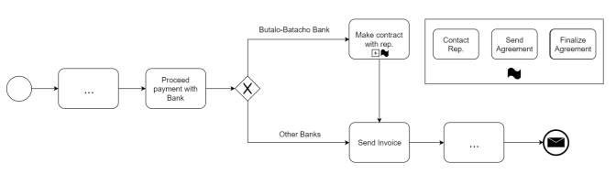

Compensation
Cái tên nói lên quá rõ. Compensation = Đền bù. Tức là phải có cái gì đó, thì mới đền bù.
Compensation task cũng chỉ là một task bình thường. Nhưng nó khác task bình thường ở chỗ: chỉ duy nhất xảy ra sau một task cụ thể nào đó.
Ví dụ: ăn bánh thì phải trả tiền. Task trả tiền là compensation, luôn xảy ra ngay sau task ăn bánh. Quay trở lại với ví dụ ban nãy.
Người ta edit xong thì phải trả tiền. Task trả tiền chỉ xuất hiện khi có task thuê người edit tài liệu.
Tóm lại lần một, Activity Marker giúp bạn thể hiện được hành vi khi thực hiện một hành động nào đó. Ví dụ thực hiện hành động một cách lặp đi lặp lại (Loop), hoặc chỉ thực hiện khi có một hành động cụ thể trước đó (Compensation).
Send Task/ Receive Task
Cái này thì quá rõ. Một task thể hiện sự nhận/ gửi thông tin, tài liệu, hoặc một data object.
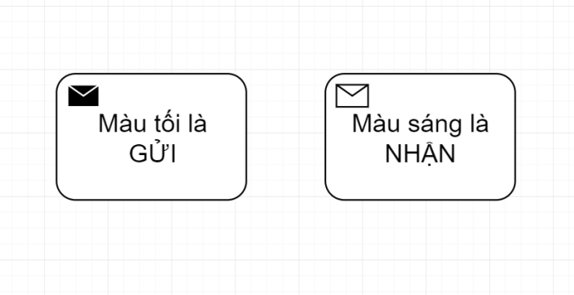
Phân biệt Send Task và Receive Task

User Task
User Task là task được thực hiện bởi người dùng, trên hệ thống và không thể tách nhỏ ra được nữa.

Manual Task
Manual Task là task được thực hiện bởi người dùng, ngoài hệ thống và được thực hiện một cách thủ công.
Service Task
Service Task là task được thực hiện tự động bởi hệ thống.

Script Task
Script Task là task được thực hiện dựa trên một engine nào đó của hệ thống. Từ “script” ở đây có nghĩa là một đoạn code được viết ra để engine có thể parse đoạn code này chạy và thực hiện công việc.
Loại này chúng tôi thấy hiếm xuất hiện, bản thân chúng tôi thì cũng chưa từng dùng bao giờ hết. Nên thôi next nhẹ qua nhé bạn.

Business Rule Task
Lại một lần nữa, cái tên nói lên quá rõ. Business Rule Task thể hiện một task, mà task đó dựa vào một cái rule nào đó. Anh này thì cũng mới có trong BPMN 2.0 thôi.
Sau khi dùng Business Rules Task, bạn sẽ có được một quy trình gọn gàng, đẹp đẽ như dưới đây.
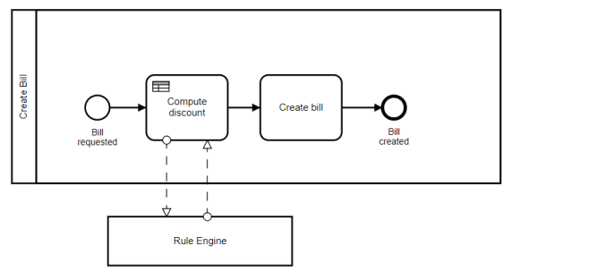
Đây là hình vẽ đúng! (Ví dụ chúng tôi lấy từ Camunda.com)

Tóm lại lần hai, Task Type giúp bạn thể hiện được tính chất, bản chất của các hoạt động. Biết được: à, task này làm trong hệ thống hay ngoài hệ thống (user task hay manual task). Hoặc task này chạy tự động hay user sẽ làm (service task hay user task).
OK, bạn sẽ cùng overview lại bằng hình dưới đây.
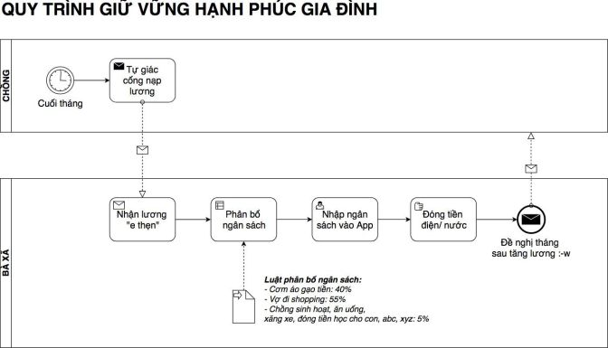

3. Flow
Bạn xem hình cho ngắn gọn, súc tích nhé
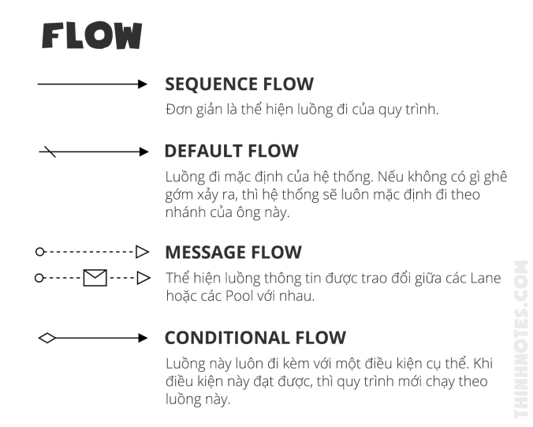
Flowwwwwww

4. Gateways
Gateway nghĩa là cái cổng, mà khi qua cái cổng này, luồng đi của hệ thống sẽ bị thay đổi tùy vào các điều kiện khác nhau.
BPMN thì có rất nhiều Gateway, khoảng… 68 cái. Tuy nhiên dùng nhiều nhất chúng tôi thấy chỉ có 4 loại sau.

4.1. Exclusive Gateway
Exclusive, hay còn gọi là XOR Gateway. Nó thể hiện: nhánh này hoặc nhánh kia, nhưng chỉ được phép một trong hai (hoặc nhiều) nhánh.
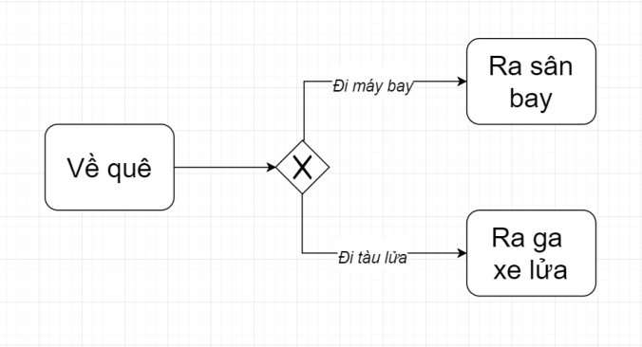
Quy trình chỉ có thể xảy 1 nhánh duy nhất. Vì không thể cùng một lúc vừa đi máy bay hay tàu lửa được.

4.2. Inclusive Gateway
Inclusive Gateway cũng tương tự Exclusive Gateway, nhưng khác ở chỗ nó cho phép xảy ra nhiều nhánh, chứ không duy nhất một nhánh như XOR. Tuy nhiên một khi các nhánh được activate, nó phải được complete hết trước khi merge lại.
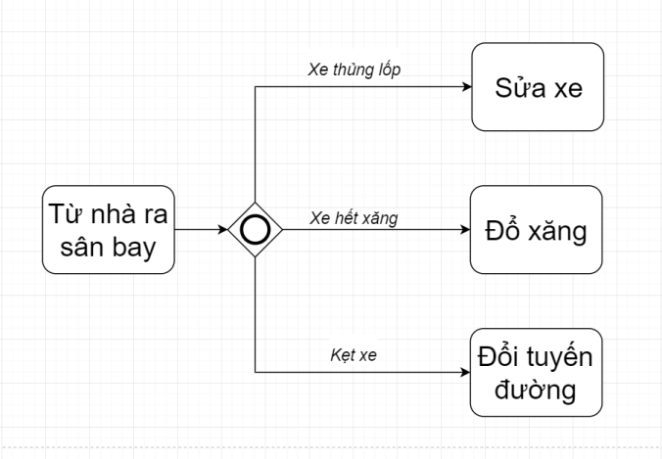
Quy trình có thể chạy tiếp với cả 3 nhánh, 2 nhánh hoặc có thể chỉ 1 nhánh. Nhưng khi nhánh nào được activate, thì nhánh đó phải complete, trước khi các nhánh này được merge lại với nhau.

4.3. Parallel Gateway
Parallel Gateway nghĩa là các nhánh phải cùng xảy ra song song với nhau. Chỉ cần một trong các nhánh chưa được complete thì các nhánh khác không thể merge lại, và quy trình không thể đi tiếp được.
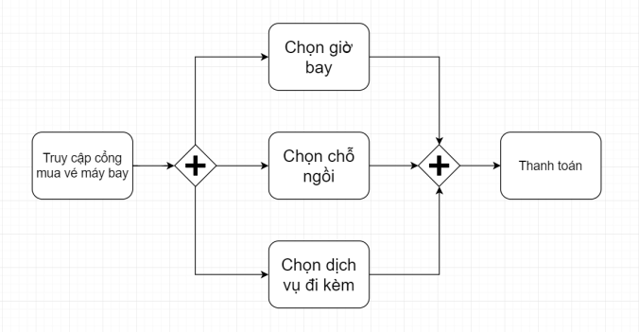
Ví dụ mua vé máy bay online

4.4. Event-Driven Gateway
Event-Driven, tức là dựa vào Event, hướng theo Event mà chạy. Về cơ bản, Event-Driven Gateway khá giống với Exclusive Gateway (XOR) vì hai tụi này chỉ cho phép một nhánh chạy duy nhất.
Nhưng nó khác ở chỗ Exclusive Gateway thì dựa vào điều kiện để chạy, còn Event-Driven Gateway dựa vào event để chạy. Tức là khi có một sự kiện nào đó xảy ra thì nó sẽ kích nhánh của sự kiện đó chạy.
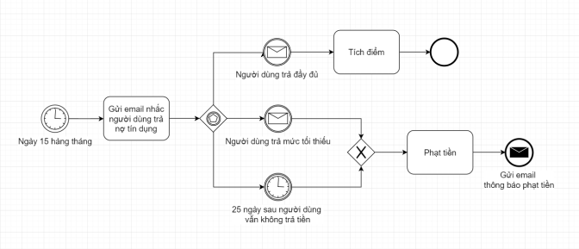
Có thể bạn sẽ hơi bị hoang mang giữa condition và event, thấy nó cứ giống giống nhau. Nhưng mục đích dùng của hai anh này là hoàn toàn khác nhau, do đó mục đích dùng Exclusive Gateway hay Event-Driven Gateway cũng sẽ khác nhau.
- Condition: thường đơn giản, và nó trả lời cho câu hỏi ở task trước đó. Ví dụ về quê thì về quê bằng máy bay hay về quê bằng tàu lửa? It’s very simple.
- Event: còn event thường phức tạp hơn. Các event được gán vào các nhánh sẽ trả lời chi tiết hơn về các thông tin như: thời gian, ai là người làm, làm như thế nào… Hay nói nôm na là trả lời cho câu hỏi: sự việc gì xảy ra?
Để hiểu chi tiết hơn về Event thì bạn cùng chuyển qua phần số 5.

5. Events
Như ở trên chúng tôi có nói thì Event diễn tả một sự việc xảy ra trong quy trình, thường mang yếu tố bên ngoài. Chứ không phải một việc gì đó được chủ đích làm bởi user (vì nếu vậy thì nó là Activity mất rồi). Event được chia làm 3 giai đoạn:
- Start: bắt đầu
- Intermediate: ngay tức thì/ ở giữa
- End: kết thúc.
Tiếp đến, Event có rất nhiều loại. Mỗi loại thể hiện một ý nghĩa khác nhau. Bạn xem hình sau sẽ rõ.
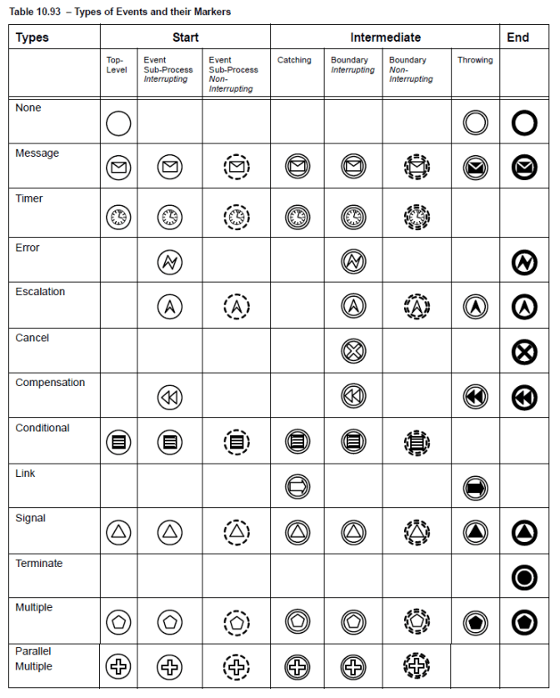
Mặc dù Event có rất nhiều loại, nhưng không phải lúc cũng sử dụng đủ các loại này hết.

Ở bài này chúng tôi chỉ giới thiệu cho bạn 2 loại Event được dùng nhiều nhất, đó là: Timer Event và Message Event.
- Message Event: diễn tả sự việc gửi và nhận thông tin, có đầy đủ Start, Intermediate và End.
- Time Event: diễn tả một sự việc liên quan đến thời gian, nhưng chỉ có Start và Intermediate, không có End.
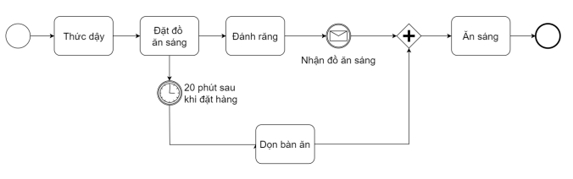
Ví dụ về Timer Event và Message Event
Một điểm nữa bạn cần chú ý là phải phân biệt được các Start Event, Intermediate Event và End Event.
- Start Event là 1 vòng tròn nhạt bên ngoài.
- Intermediate Event là 2 vòng tròn bên ngoài.
- Và End Event là 1 vòng tròn đậm bên ngoài.
Ngoài ra, còn một khái niệm nữa về Event đó là Boundary Event. Boundary Event được thể hiện bởi các Event dính liền với hình chữ nhật bao quanh task. Ví dụ.
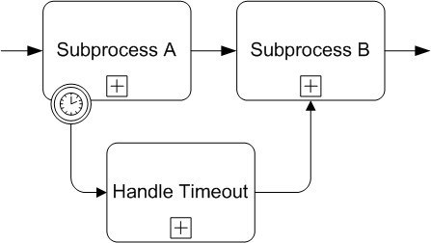
Task Subprocess A có dính một Boundary Event. Nghĩa là khi quy trình chạy tới task này, nếu trong thời gian X và hành động Y xảy ra, thì quy trình sẽ đi theo nhánh tới task Handle Timeout. Còn nếu không thì quy trình sẽ qua task Subprocess B.
Cách dùng như vầy trực diện và đơn giản hơn rất nhiều so với dùng Event-Drivent Gateway.
Chúng tôi nói Boundary Event, để bắc cầu qua một loại Event khác, đó là: Interrupting Event và Non-Interrupting Event. Vì 2 loại event này đều phải được dùng dưới dạng Boundary Event. Tức là event phải được vẽ dính liền với hình chữ nhật bao quanh task.
Interrupting Event là khi task Subprocess A đạt được điều kiện trong thời gian A và hành động Y xảy ra, thì khi đó quy trình chuyển qua nhánh Handle Timeout. Và dừng toàn bộ task Subprocess A.
Còn Non-Interrupting Event cũng tương tự. Nhưng khi chuyển qua nhánh Handle Timeout, task Subprocess A vẫn diễn ra bình thường.
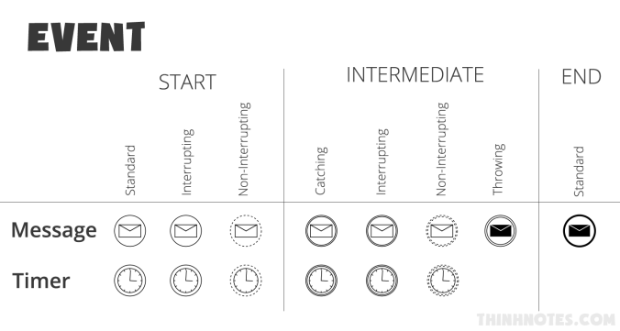

6. Information Artifact
Và thành phần cuối cùng trong BPMN là Information Artifact – thể hiện một thứ rất quan trọng trong bất kỳ quy trình nào, đó là thông tin, dữ liệu.
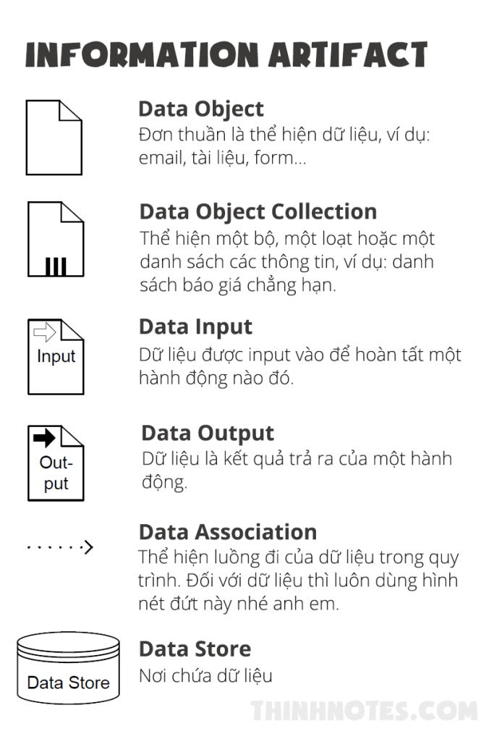
Chúng tôi sẽ ví dụ ngay sau đây.
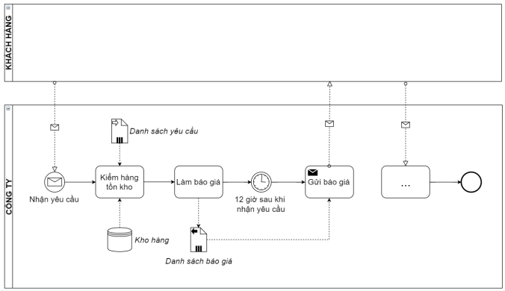
That’s it. Đó là những gì chúng tôi muốn chia sẻ trong bài ngày hôm nay. Nắm được những nội dung cơ bản trên là bạn đã có thể làm việc với BPMN rồi. Chúng tôi sẽ summarize lại một tí trước khi kết thúc.
BPMN gồm 6 thành phần chính.
- Swimlane: linh hồn của BPMN, thể hiện hành động theo các vai trò một cách rõ ràng.
- Activity: thể hiện hành động.
- Flow: thể hiện luồng đi của hành động.
- Gateway: thể hiện các cổng điều kiện có trong quy trình.
- Event: thể hiện sự việc xảy ra trong suốt quy trình.
- Information Artifact: thể hiện các dữ liệu liên quan.

